Приложение Б
Министерство образования и науки Нижегородской области
Государственное бюджетное профессиональное
образовательное учреждение
«Заволжский автомоторный техникум»
Руководство пользователя
Автоматизированной информационной системы по учёту проданных товаров пекарни «Круглова» на базе платформы .NET.
Разработал:
студент группы ИС-21Б
Кожевников С.Р.
г. Заволжье
2025 год
Содержание
- Назначение программы 3
- Условия выполнения программы 5
- Выполнение программы 6
  - Установка программы 6
  - Выполнение программы 8
- Сообщение пользователю 33
- Назначение программы
Автоматизированная информационная система по учёту проданных товаров пекарни «Круглова» на базе платформы .NET предназначена для создания, изменения и управления продукцией, автоматизированного ведения статистики и сбора отчётов по товарообороту пекарни.
Автоматизированная информационная система по учёту проданных товаров пекарни «Круглова» на базе платформы .NET должна обеспечивать выполнение следующих функций:
- авторизация пользователя (администратор, менеджер, сотрудник);
- программное приложение должно иметь формы: ведения пользователей, ведения списка товаров, списка продаж, изменения информации о поставщике, категории товара;
- реализация «живого» поиска при работе с информацией о товарах по наименованию, с информацией о пользователях по логину, с информацией справочников по наименованию, с информацией о работниках по фамилии;
- реализация фильтрации на формах с информацией о товарах по поставщику, категории;
- реализация сортировки информации на форме списка товаров по названию, по стоимости;
- реализация совместного использования поиска, сортировки и фильтрации на форме списка продуктов;
- в режиме «Администратор» пользователю предоставляются возможности:
  - просмотр, добавление, редактирование, удаление информации о товарах, продажах, категориях, поставщиках, работниках и пользователях в БД;
  - создание нового пользователя;
- в режиме «Менеджер» пользователю предоставляются возможности:
  - просмотр, добавление, редактирование информации о товарах;
  - создание отчета по количеству остатков, по выручке товаров в Excel;
  - возможность добавления и изменения изображения для товара;
- в режиме «Сотрудник» пользователю предоставляются возможности:
  - просмотр списка товаров;
  - создание заказа с расчетом итоговой стоимости и учетом скидки (скидка на определённый товар);
  - формирование чека;
- автоматизация ввода исходных данных:
  - выпадающий список используется при выборе категорий, поставщиков, работников, ролей;
  - окно календаря используется для выбора даты;
  - при вводе фамилии, имени и отчества запись начинается с заглавной буквы.
- Условия выполнения программы
Минимальные системные требования:
- оперативная память: 4 ГБ;
- частота процессора: 1 ГГц;
- объем свободного дискового пространства: 50Мб.
Для корректной работы программного продукта на компьютере пользователя должны присутствовать следующие компоненты:
- операционная система Windows 10;
- NET Framework 4.7.2;
- для создания отчётов и документов требуется Microsoft Excel 2007.
- Выполнение программы
  - Установка программы
Запустить установщик. Откроется окно в соответствии с рисунком Б.3.1.1.
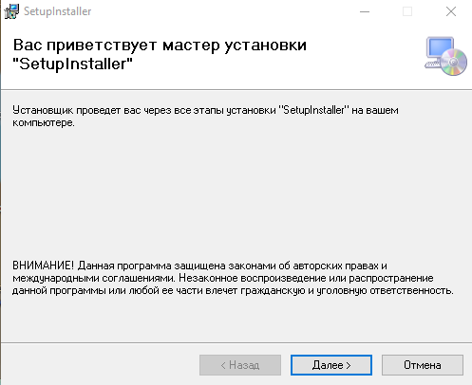
Рисунок Б.3.1.1 – Приветственное окно установщика
Нажать «Далее». Откроется окно выбора папки в соответствии с рисунком Б.3.1.2.
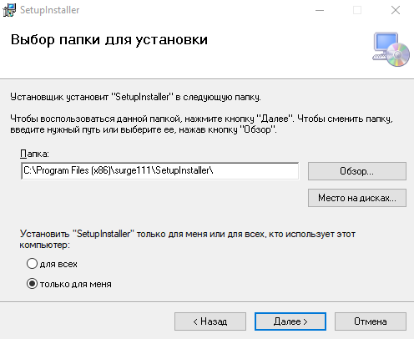
Рисунок Б.3.1.2 – Окно выбора папки
Нажать «Далее». Откроется окно подтверждения установки папки в соответствии с рисунком Б.3.1.3.
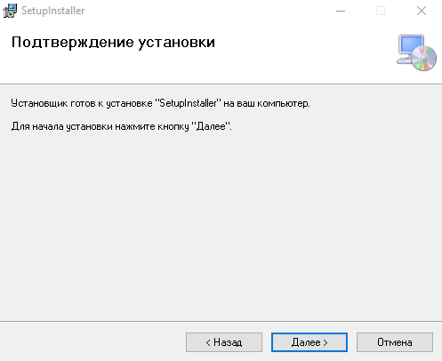
Рисунок Б.3.1.3 – Окно подтверждения установки
Нажать «Далее». Начнётся установка приложения. После установки откроется окно «Установка завершена» в соответствии с рисунком Б.3.1.4.
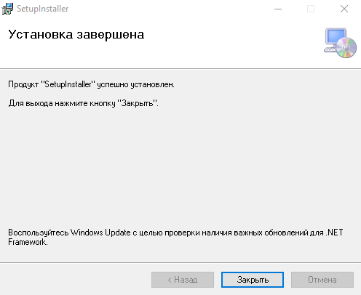
Рисунок Б.3.1.4 – Окно «Установка завершена»
  - Выполнение программы
Запустить приложение. Откроется форма авторизации в соответствии с рисунком Б.3.2.1.
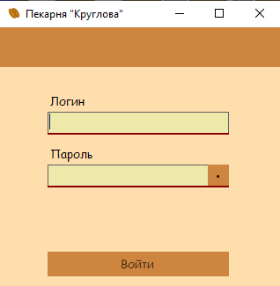
Рисунок Б.3.2.1 – Форма авторизации
При вводе логина и пароля кнопка входа становится доступна для нажатия в соответствии с рисунком Б.3.2.2, при заполнении поля маркер заполненности меняет цвет в соответствии с рисунком Б.3.2.2.
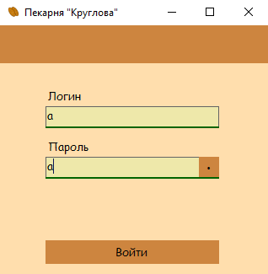
Рисунок Б.3.2.2 – Заполнение полей на форме авторизации
Для отображения и скрытия пароля нажать на кнопку в поле ввода пароля. Пароль скрывается в соответствии с рисунком Б.3.2.3.
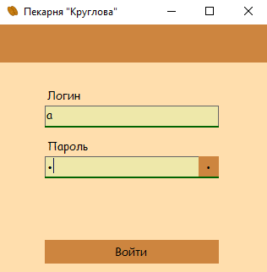
Рисунок Б.3.2.3 – Скрытие пароля
При вводе логина и пароля администратора и нажатии на кнопку «Войти» открывается меню администратора в соответствии с рисунком Б.3.2.4.
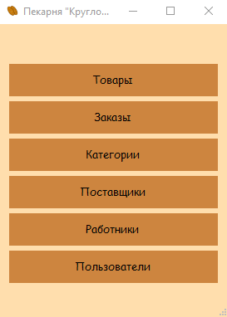
Рисунок Б.3.2.4 – Меню администратора
При нажатии на кнопку «Товары» открывается список товаров в соответствии с рисунком Б.3.2.5.
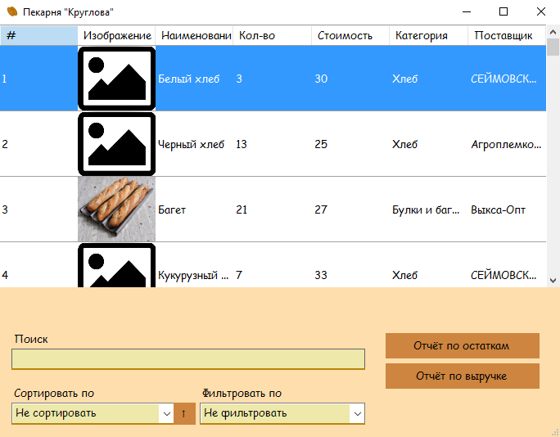
Рисунок Б.3.2.5 – Список товаров
При вводе в поле «Поиск» 2 и более символов список товаров отобразит товары, в наименовании которых есть регистронезависимая последовательность символов из поля «Поиск» в соответствии с рисунком Б.3.2.6.
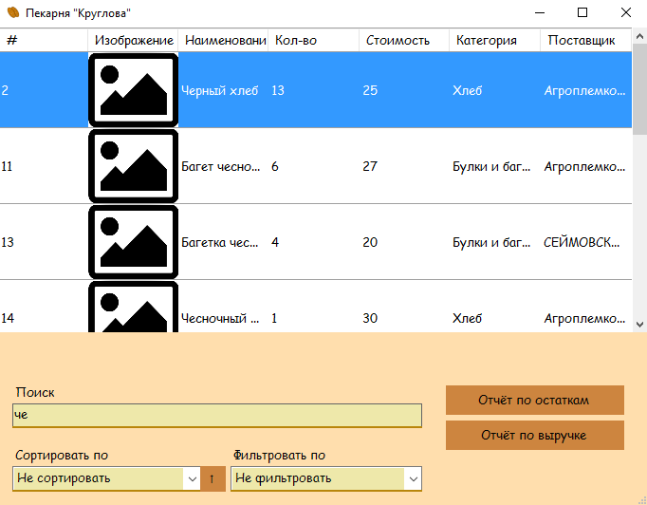
Рисунок Б.3.2.6 – Поиск товаров по наименованию
При нажатии на поле «Сортировать по» выводится список вариантов сортировки. При выборе варианта список сортируется по соответствующему столбцу в соответствии с рисунком Б.3.2.7.
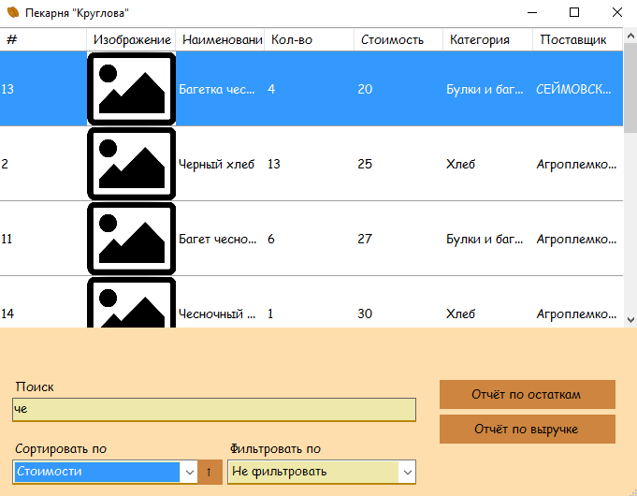
Рисунок Б.3.2.7 – Сортировка товаров по стоимости
Кнопка «↑» указывает что сортировка происходит по возрастанию. При нажатии кнопка станет «↓» и, если указано поле сортировки, товары отсортируются по убыванию значения в соответствующем столбце в соответствии с рисунком Б.3.2.8.
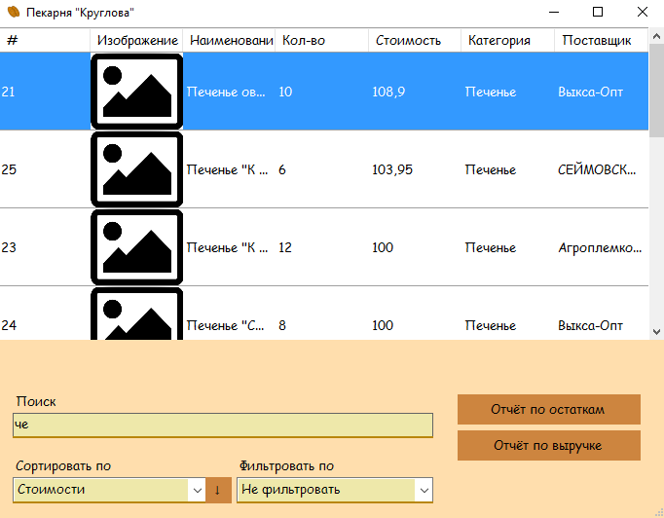
Рисунок Б.3.2.8 – Сортировка товаров по убыванию стоимости
При выборе значения в поле «Фильтровать по», отображаются товары, соответствующие условию фильтра в соответствии с рисунком Б.3.2.9.
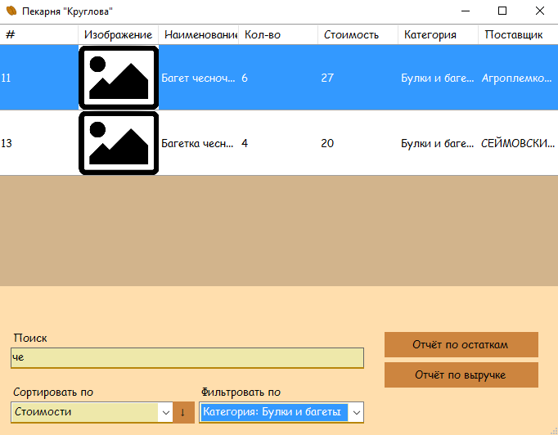
Рисунок Б.3.2.9 – Вывод товаров с категорией «Булки и багеты»
При нажатии на кнопку «Отчёт по остаткам» откроется книга Excel с отчётом по товарам, удовлетворяющим поиску и фильтрации и отсортированы в соответствии с выбранным методом сортировки, в соответствии с рисунком Б.3.2.10.
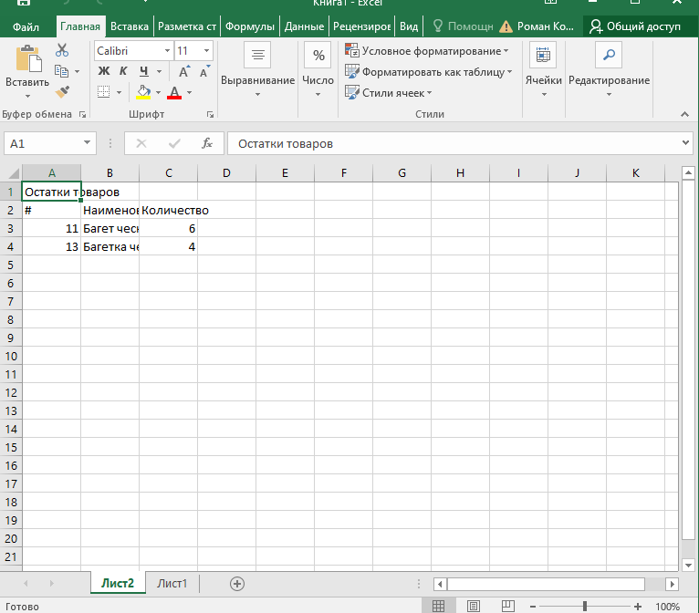
Рисунок Б.3.2.10 – Отчёт по остаткам
При нажатии на кнопку «Отчёт по выручке» откроется выбор периода в соответствии с рисунком Б.3.2.11.
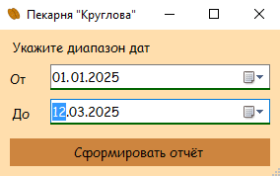
Рисунок Б.3.2.11 – Выбор периода
При нажатии на значок календаря в поле с датой откроется календарь для выбора даты.
При нажатии на кнопку «Сформировать отчёт» откроется книга Excel с отчётом по товарам, удовлетворяющим периоду, поиску и фильтрации и отсортированы в соответствии с выбранным методом сортировки, в соответствии с рисунком Б.3.2.12.
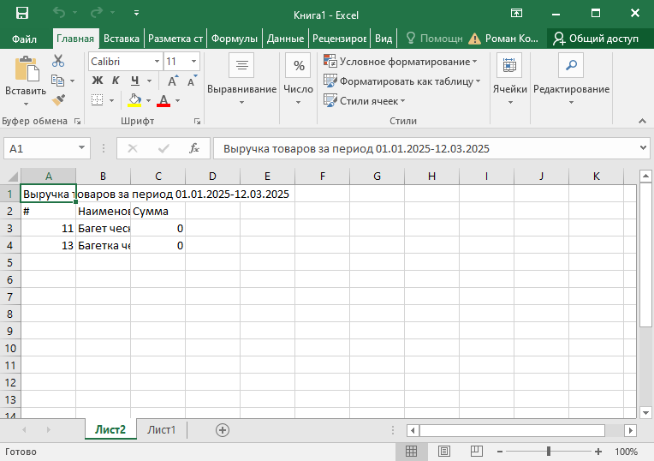
Рисунок Б.3.2.12 – Отчёт по выручке
При выделении товара в списке и нажатия правой кнопкой мыши на товар появится контекстное меню в соответствии с рисунком Б.3.2.13.
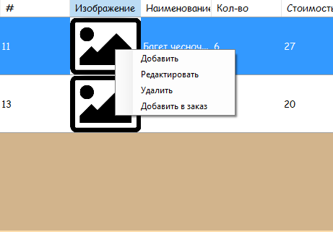
Рисунок Б.3.2.13 – Контекстное меню товара
При нажатии «Добавить» в контекстном меню товара откроется форма добавления товара в соответствии с рисунком Б.3.2.14.
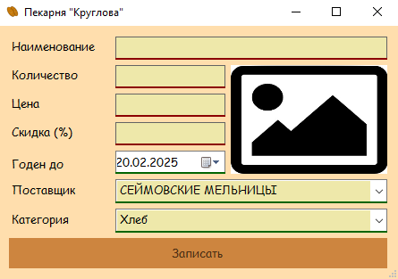
Рисунок Б.3.2.14 – Форма добавления товара
Заполнение полей «Поставщик» и «Категория» происходит путём выбора из имеющихся в базе данных записей.
При заполнении всех обязательных полей кнопка «Записать» становится доступной для нажатия. При нажатии кнопки «Записать» система требует подтверждения действия, при его получении добавляет товар в список и возвращается к списку товаров.
При нажатии на картинку открывается диалог выбора файла, в котором можно выбрать изображение в формате jpg, которое будет отображаться у товара в соответствии с рисунком Б.3.2.15.
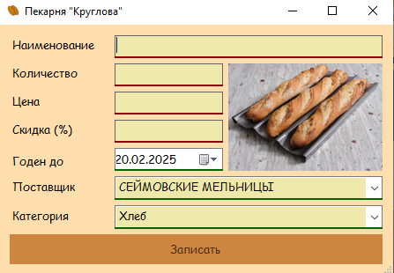
Рисунок Б.3.2.15 – Добавление изображения товара
При нажатии «Редактировать» в контекстном меню товара откроется форма редактирования товара в соответствии с рисунком Б.3.2.16.
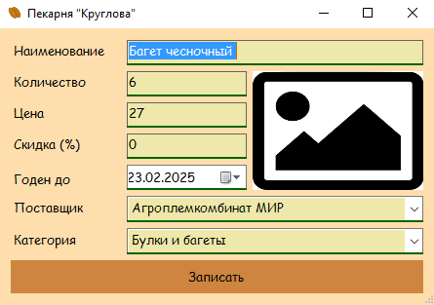
Рисунок Б.3.2.16 – Форма редактирования товара
При нажатии на значок календаря в поле с датой откроется календарь для выбора даты в соответствии с рисунком Б.3.2.17.
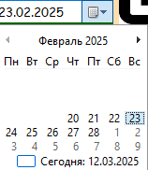
Рисунок Б.3.2.17 – Выбор даты через календарь
Заполнение полей «Поставщик» и «Категория» происходит путём выбора из имеющихся в базе данных записей.
При заполнении всех обязательных полей кнопка «Записать» становится доступной для нажатия. При нажатии кнопки «Записать» система требует подтверждения действия, при его получении редактирует товар и возвращается к списку товаров.
При нажатии на картинку открывается диалог выбора файла, в котором можно выбрать изображение в формате jpg, которое будет отображаться у товара.
При нажатии «Удалить» в контекстном меню товара система требует подтверждения действия, при его получении удаляет товар.
При нажатии «Добавить в заказ» в контекстном меню товара создаётся новый заказ, если он не был создан или был проведён ранее, товар добавляется в заказ в количестве 1 единицы и отображается кнопка «К заказу» в соответствии с рисунком Б.3.2.18.
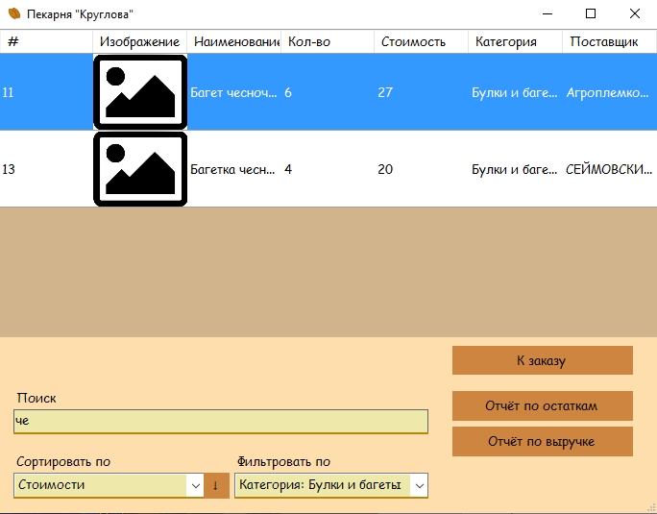
Рисунок Б.3.2.18 – Отображение кнопки «К заказу»
При нажатии кнопки «К заказу» открывается форма редактирования заказа в соответствии с рисунком Б.3.2.19.
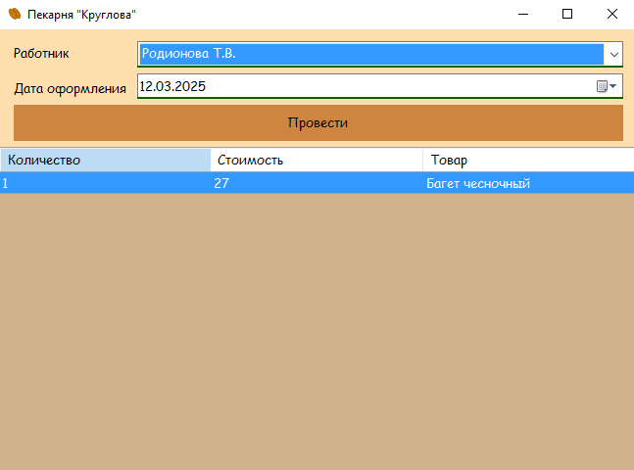
Рисунок Б.3.2.19 – Форма редактирования заказа
При нажатии на значок календаря в поле с датой откроется календарь для выбора даты.
Заполнение поля «Работник» происходит путём выбора из имеющихся в базе данных записей.
При выделении элемента заказа в списке и нажатия правой кнопкой мыши на элемент заказа появится контекстное меню в соответствии с рисунком Б.3.2.20.
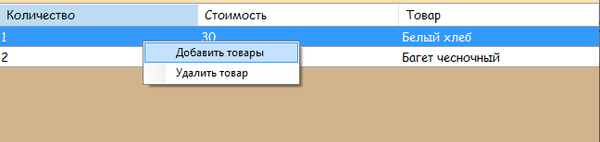
Рисунок Б.3.2.20 – Контекстное меню элемента заказа
При нажатии «Добавить товары» в контекстном меню элемента заказа откроется форма списка товаров без кнопки «К заказу».
При нажатии «Удалить товар» в контекстном меню элемента заказа система требует подтверждения действия, при его получении удаляет элемент заказа.
При нажатии кнопки «Провести» товары списываются из базы данных, заказу устанавливается статус «Проведён», блокируется редактирование заказа, кнопка изменяется на «Сформировать чек» в соответствии с рисунком Б.3.2.21.
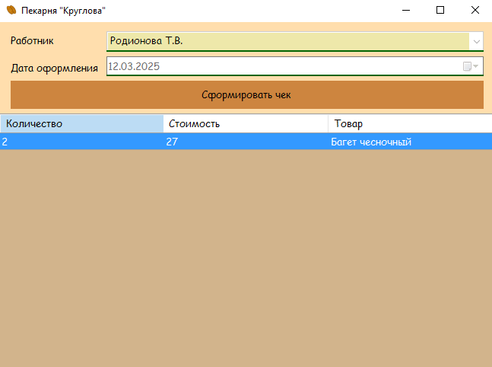
Рисунок Б.3.2.21 – Форма проведённого заказа
При нажатии кнопки «Сформировать чек» откроется книга Excel с чеком по заказу в соответствии с рисунком Б.3.2.22.
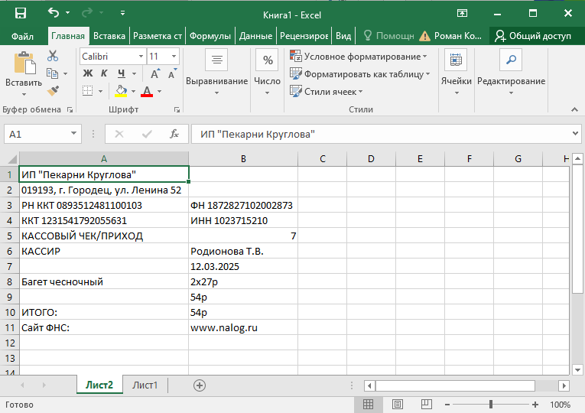
Рисунок Б.3.2.22 – Чек проведённого заказа
При нажатии кнопки «Заказы» в меню открывается список заказов с контекстным меню в соответствии с рисунком Б.3.2.23
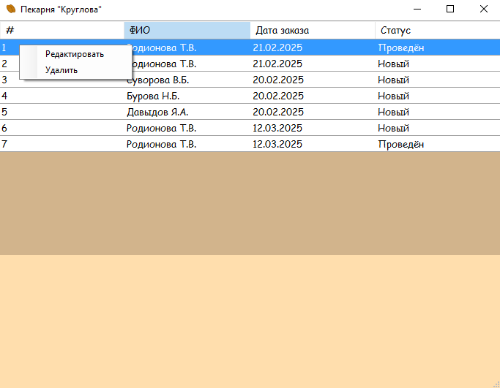
Рисунок Б.3.2.23 – Список и контекстное меню заказов
При нажатии «Редактировать» откроется форма редактирования заказа в соответствии с его статусом.
При нажатии «Удалить» система требует подтверждения действия, при его получении удаляет заказ, если он не проведён.
При нажатии кнопки «Категории» в меню открывается список категорий с контекстным меню в соответствии с рисунком Б.3.2.24
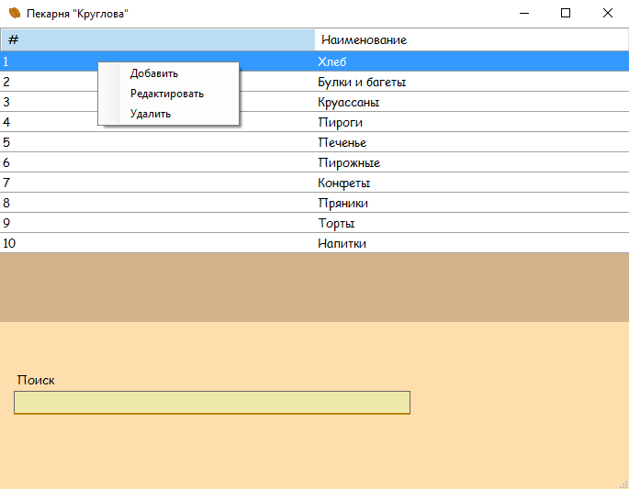
Рисунок Б.3.2.24 – Список и контекстное меню категорий
При нажатии «Добавить» откроется форма добавления элемента справочника в соответствии с рисунком Б.3.2.25.
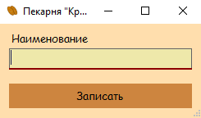
Рисунок Б.3.2.25 – Форма добавления элемента справочника
При нажатии «Редактировать» откроется форма редактирования элемента справочника в соответствии с рисунком Б.3.2.26.
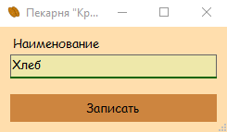
Рисунок Б.3.2.26 – Форма редактирования элемента справочника
При нажатии «Удалить» система требует подтверждения действия, при его получении удаляет категорию, если в категории нет товаров.
Поиск категории осуществляется по наименованию от 2 символов.
При нажатии кнопки «Поставщики» в меню открывается список поставщиков с контекстным меню в соответствии с рисунком Б.3.2.27
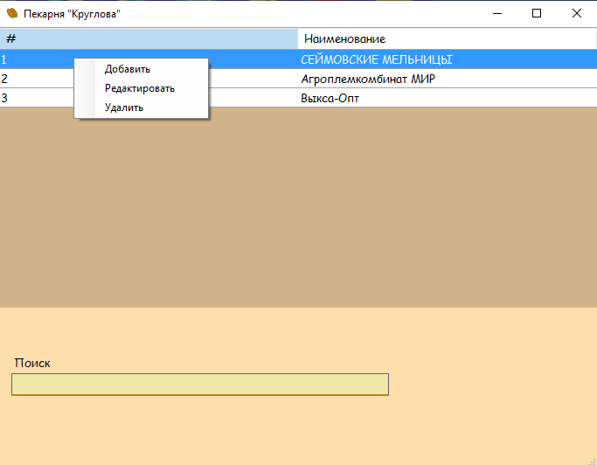
Рисунок Б.3.2.27 – Список и контекстное меню поставщиков
При нажатии «Добавить» откроется форма добавления элемента справочника.
При нажатии «Редактировать» откроется форма редактирования элемента справочника.
При нажатии «Удалить» система требует подтверждения действия, при его получении удаляет поставщика, если нет товаров, связанных с поставщиком.
Поиск поставщика осуществляется по наименованию от 2 символов.
При нажатии кнопки «Работники» в меню открывается список работников с контекстным меню в соответствии с рисунком Б.3.2.28
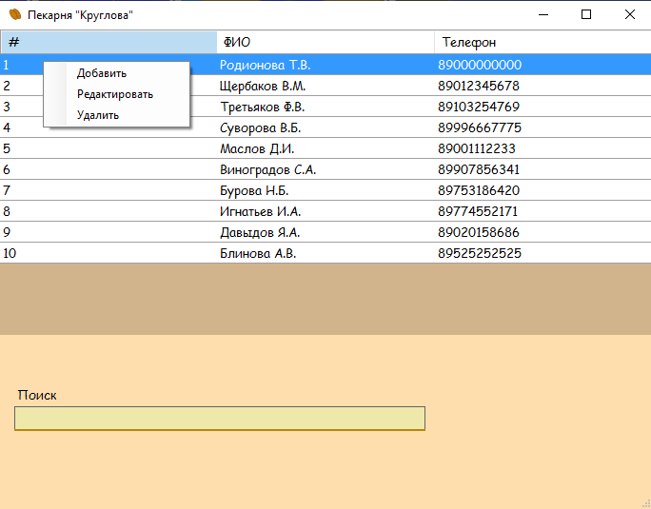
Рисунок Б.3.2.28 – Список и контекстное меню работников
При нажатии «Добавить» откроется форма добавления работника в соответствии с рисунком Б.3.2.29.
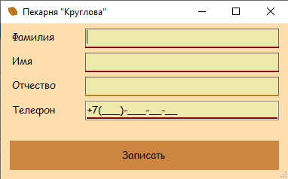
Рисунок Б.3.2.29 – Форма добавления работника
При нажатии «Редактировать» откроется форма редактирования работника в соответствии с рисунком Б.3.2.30.
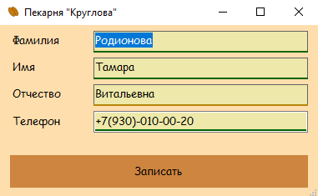
Рисунок Б.3.2.30 – Форма редактирования работника
Отчество как необязательное поле помечается нейтральным маркером
При нажатии «Удалить» система требует подтверждения действия, при его получении удаляет работника, если нет пользователей, связанных с поставщиком.
Поиск работника осуществляется по фамилии от 2 символов.
При нажатии кнопки «Пользователи» в меню открывается список пользователей с контекстным меню в соответствии с рисунком Б.3.2.31
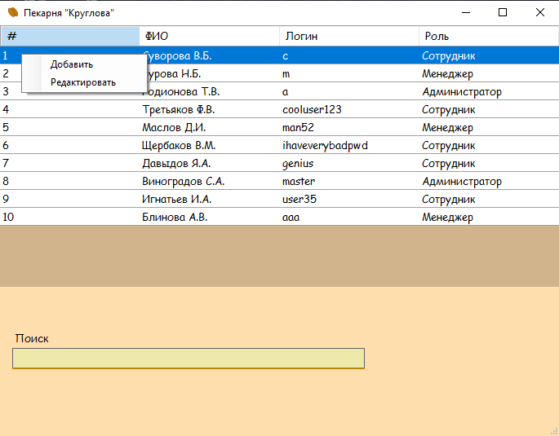
Рисунок Б.3.2.31 – Список и контекстное меню пользователей
При нажатии «Редактировать» откроется форма редактирования пользователя в соответствии с рисунком Б.3.2.32.
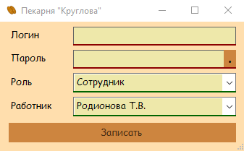
Рисунок Б.3.2.32 – Форма добавления пользователя
При нажатии «Добавить» откроется форма добавления пользователя в соответствии с рисунком Б.3.2.33.
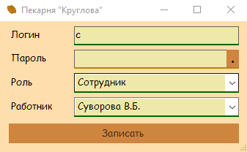
Рисунок Б.3.2.33 – Форма редактирования пользователя
При нажатии «Удалить» система требует подтверждения действия, при его получении удаляет работника, если нет пользователей, связанных с поставщиком.
Поиск пользователя осуществляется по логину от 2 символов.
При вводе логина и пароля менеджера и нажатии на кнопку «Войти» открывается меню менеджера в соответствии с рисунком Б.3.2.34.
Рисунок Б.3.2.34 – Меню менеджера
При нажатии любой кнопки на форме откроется соответствующий список, но в контекстных меню не будет опции «Удалить».
При вводе логина и пароля сотрудника и нажатии на кнопку «Войти» открывается список товаров в соответствии с рисунком Б.3.2.35.
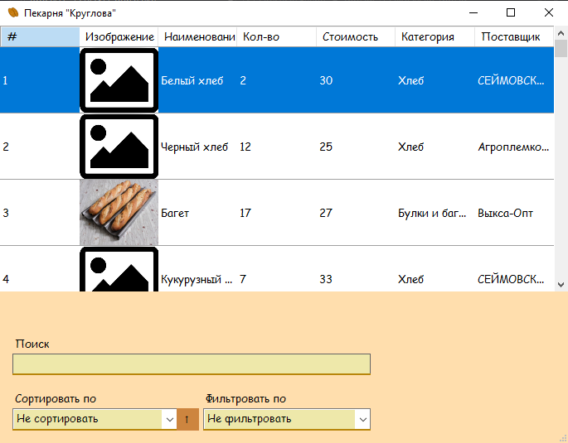
Рисунок Б.3.2.35 – Список товаров сотрудника
В контекстном меню товара не будет опций «Добавить», «Редактировать» и «Удалить».
- Сообщения пользователю
Запрос подтверждения добавления записи в базу данных представлен в соответствии с рисунком Б.4.1
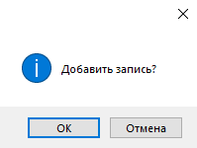
Рисунок Б.4.1 – Запрос подтверждения добавления записи
Сообщение о добавлении записи в базу данных представлено в соответствии с рисунком Б.4.2
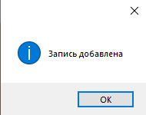
Рисунок Б.4.2 – Сообщение о добавлении записи
Запрос подтверждения редактирования записи в базе данных представлен в соответствии с рисунком Б.4.3
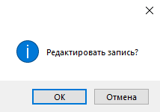
Рисунок Б.4.3 – Запрос подтверждения редактирования записи
Сообщение о редактировании записи в базе данных представлено в соответствии с рисунком Б.4.4
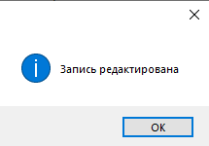
Рисунок Б.4.4 – Сообщение о редактировании записи
Запрос подтверждения удаления записи из базы данных представлен в соответствии с рисунком Б.4.5
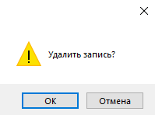
Рисунок Б.4.5 – Запрос подтверждения удаления записи
Сообщение об удалении записи из базы данных представлено в соответствии с рисунком Б.4.6
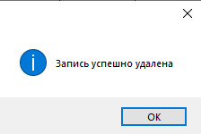
Рисунок Б.4.6 – Сообщение об удалении записи
Сообщение о неуспешном удалении записи из базы данных представлено в соответствии с рисунком Б.4.7

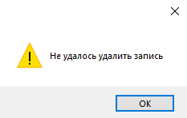
Рисунок Б.4.7 – Сообщение о неуспешном удалении записи
Подтверждение выхода из приложения представлено в соответствии с рисунком Б.4.8
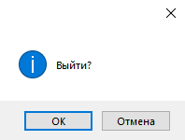
Рисунок Б.4.8 – Подтверждение выхода из приложения

